

Федеральное государственное бюджетное образовательное учреждение

высшего образования

|  |
| --- |
| **"МИРЭА — Российский технологический университет"**  **РТУ МИРЭА** |

|  |
| --- |
| Институт кибербезопасности и цифровых технологий |

(наименование института, филиала)

|  |
| --- |
| КБ-5 «Аппаратного, программного и математического обеспечения вычислительных систем» |

(наименование кафедры)

|  |  |  |
| --- | --- | --- |
| **ОТЧЁТ ПО** | **ПРЕДДИПЛОМНОЙ** | **ПРАКТИКЕ** |

(указать вид практики)

|  |
| --- |
| **КОНЦЕНТРИРОВАННАЯ** |

(указать тип практики)

|  |  |
| --- | --- |
| **Тема практики:** | Модуль оптимизации запросов на чтение данных |

|  |  |  |  |  |  |  |  |  |  |
| --- | --- | --- | --- | --- | --- | --- | --- | --- | --- |
| приказ Университета о направлении на практику | « | 19 | » | апреля | 20 | 23 | г. | № | 768-У |

|  |
| --- |
| Отчёт представлен к рассмотрению: |

|  |  |  |  |  |  |  |  |  |  |  |  |
| --- | --- | --- | --- | --- | --- | --- | --- | --- | --- | --- | --- |
| Студент группы | БСБО-10-19 |  | « | 17 | » | мая | 20 | 23 | г. |  | Эм И.Д. |

(подпись и расшифровка)

|  |
| --- |
| Отчёт утверждён. Допущен к защите: |
| Руководитель практики от кафедры | |  | « | 17 | » | мая | 20 | 23 | г. |  | Нурматова Е.В. |

(подпись и расшифровка)

|  |  |  |  |  |  |  |  |  |  |  |
| --- | --- | --- | --- | --- | --- | --- | --- | --- | --- | --- |
| Руководитель практики от профильной организации |  | « | 17 | » | мая | 20 | 23 | г. |  | Мироненко И.А. |

(подпись и расшифровка)

Москва 2023



Федеральное государственное бюджетное образовательное учреждение

высшего образования

|  |
| --- |
| **"МИРЭА — Российский технологический университет"**  **РТУ МИРЭА** |

|  |
| --- |
| Институт комплексной безопасности и специального приборостроения |

(наименование института, филиала)

|  |
| --- |
| КБ-5 «Аппаратного, программного и математического обеспечения вычислительных систем» |

(наименование кафедры)

|  |  |  |
| --- | --- | --- |
| **ИНДИВИДУАЛЬНОЕ ЗАДАНИЕ НА** | **ПРЕДДИПЛОМНУЮ** | **ПРАКТИКУ** |

(указать вид практики)

|  |  |  |  |
| --- | --- | --- | --- |
| **Студенту** | 4 | **курса учебной группы** | БСБО-10-19 |

|  |
| --- |
| Эм Ирине Дмитриевне |

(фамилия, имя и отчество)

|  |  |
| --- | --- |
| **Место и время практики:** | АО «Тинькофф страхование» |

|  |  |
| --- | --- |
| **Должность на практике:** | Практикант |

|  |  |
| --- | --- |
| **1. ЦЕЛЕВАЯ УСТАНОВКА:** | Получение профессиональных умений и навыков научно-исследовательской деятельности |

|  |  |
| --- | --- |
| **2. СОДЕРЖАНИЕ ПРАКТИКИ:** |  |

|  |  |
| --- | --- |
| 2.1. Изучить: | Варианты оптимизации запросов на языке SQL в СУБД. |

|  |  |
| --- | --- |
| 2.2. Практически выполнить: | Разработка интерфейса модуля оптимизации запросов на чтение данных, создание базы данных в MS SQL Server, разработка структурной схемы |

|  |  |
| --- | --- |
| 2.3. Ознакомиться: | С существующими программными средствами |

|  |  |
| --- | --- |
| **3. ДОПОЛНИТЕЛЬНОЕ ЗАДАНИЕ:** | нет |

|  |  |
| --- | --- |
| **4. ОРГАНИЗАЦИОННО-МЕТОДИЧЕСКИЕ УКАЗАНИЯ:** | строго соблюдать |

|  |
| --- |
| установленные правила трудовой дисциплины на кафедре, требования охраны труда, пожарной безопасности, техники безопасности. |

Заведующий кафедрой:

|  |  |  |  |  |  |  |  |  |  |  |
| --- | --- | --- | --- | --- | --- | --- | --- | --- | --- | --- |
| « | 19 | » |  | апреля | 20 | 23 | г. | Кулагин.jpg |  | Кулагин В.П. |

Подпись ФИО

**СОГЛАСОВАНО:**

Руководитель практики от кафедры

|  |  |  |  |  |  |  |  |  |  |  |
| --- | --- | --- | --- | --- | --- | --- | --- | --- | --- | --- |
| « | 19 | » |  | апреля | 20 | 23 | г. |  |  | Нурматова Е.В. |

Подпись ФИО

Руководитель от профильной организации

|  |  |  |  |  |  |  |  |  |  |  |
| --- | --- | --- | --- | --- | --- | --- | --- | --- | --- | --- |
| « | 19 | » |  | апреля | 20 | 23 | г. |  |  | Мироненко И.А. |

Подпись ФИО

Задание получил

|  |  |  |  |  |  |  |  |  |  |  |
| --- | --- | --- | --- | --- | --- | --- | --- | --- | --- | --- |
| « | 19 | » |  | апреля | 20 | 23 | г. |  |  | Эм И.Д. |

Подпись ФИО

**Проведенные инструктажи:**

|  |  |  |  |  |  |  |  |  |  |
| --- | --- | --- | --- | --- | --- | --- | --- | --- | --- |
| Охрана труда: | **«** | 19 | **»** |  | апреля |  | 20 | 23 | г. |

|  |  |  |  |  |
| --- | --- | --- | --- | --- |
| Инструктирующий |  |  |  | Мироненко И.А., генеральный директор |

Подпись Расшифровка, должность

|  |  |  |  |  |
| --- | --- | --- | --- | --- |
| Инструктируемый |  |  |  | Эм И.Д. |

Подпись Расшифровка

|  |  |  |  |  |  |  |  |  |  |
| --- | --- | --- | --- | --- | --- | --- | --- | --- | --- |
| Техника безопасности: | **«** | 19 | **»** |  | апреля |  | 20 | 23 | г. |

|  |  |  |  |  |
| --- | --- | --- | --- | --- |
| Инструктирующий |  |  |  | Мироненко И.А., генеральный директор |

Подпись Расшифровка, должность

|  |  |  |  |  |
| --- | --- | --- | --- | --- |
| Инструктируемый |  |  |  | Эм И.Д. |

Подпись Расшифровка

|  |  |  |  |  |  |  |  |  |  |
| --- | --- | --- | --- | --- | --- | --- | --- | --- | --- |
| Пожарная безопасность: | **«** | 19 | **»** |  | апреля |  | 20 | 23 | г. |

|  |  |  |  |  |
| --- | --- | --- | --- | --- |
| Инструктирующий |  |  |  | Мироненко И.А., генеральный директор |

Подпись Расшифровка, должность

|  |  |  |  |  |
| --- | --- | --- | --- | --- |
| Инструктируемый |  |  |  | Эм И.Д. |

Подпись Расшифровка

|  |  |  |  |  |  |  |  |  |  |
| --- | --- | --- | --- | --- | --- | --- | --- | --- | --- |
|  | **«** | 19 | **»** |  | апреля |  | 20 | 23 | г. |

|  |  |  |  |  |
| --- | --- | --- | --- | --- |
| Инструктирующий |  |  |  | Мироненко И.А., генеральный директор |

Подпись Расшифровка, должность

|  |  |  |  |  |
| --- | --- | --- | --- | --- |
| Инструктируемый |  |  |  | Эм И.Д. |

Подпись Расшифровка

|  |  |  |  |  |  |  |  |  |
| --- | --- | --- | --- | --- | --- | --- | --- | --- |
| С правилами внутреннего распорядка ознакомлен: |  | « | 19 | » | апреля | 20 | 23 | г. |

|  |  |  |  |
| --- | --- | --- | --- |
|  |  |  | Эм И.Д. |

Подпись Расшифровка



Федеральное государственное бюджетное образовательное учреждение

высшего образования

|  |
| --- |
| **"МИРЭА — Российский технологический университет"**  **РТУ МИРЭА** |

**СОВМЕСТНЫЙ РАБОЧИЙ ГРАФИК**

**ПРОВЕДЕНИЯ ТЕХНОЛОГИЧЕСКОЙ (ПРОЕКТНО-ТЕХНОЛОГИЧЕСКОЙ)**

**ПРАКТИКИ**

|  |  |  |  |  |  |  |  |  |
| --- | --- | --- | --- | --- | --- | --- | --- | --- |
| студента | Эм И.Д. |  | 4 | курса группы | БСБО-10-19 |  | очной | формы |

обучения, обучающегося по направлению подготовки

|  |
| --- |
| Информационные системы и технологии (09.03.02) |

|  |  |
| --- | --- |
| профиль | Аппаратное, программное и математическое обеспечение безопасности информационных систем |

|  |  |  |  |
| --- | --- | --- | --- |
| **Неделя** | **Сроки выполнения** | **Этап** | **Отметка о выполнении** |
| 19.04.2023- 24.04.2023 | 24.04.2023 | Разработка базы данных в MS SQL Server | Выполнено 24.04.2023 |
| 25.04.2023-10.05.2023 | 10.05.2023 | Разработка структурной схемы модуля и интерфейса модуля | Выполнено 10.05.2023 |
| 11.05.2023-13.05.2023 | 13.05.2023 | Описание функций модуля | Выполнено 13.05.2023 |
| 14.05.2023-17.05.2023 | 17.05.2023 | Подготовка отчета | Выполнено 17.05.2023 |

Содержание практики и планируемые результаты согласованы с руководителем практики от профильной организации

**Согласовано:**

|  |  |  |
| --- | --- | --- |
| Заведующий кафедрой | Кулагин.jpg | / Кулагин В.П., д.т.н., профессор/ |
| Руководитель практики от кафедры |  | /Нурматова Е.В., доцент/ |
| Обучающийся |  | /Эм И.Д./ |

**ОТЧЁТ**

**по преддипломной практике**

(вид практики)

|  |  |  |  |  |
| --- | --- | --- | --- | --- |
| **студента** | 4 | **курса учебной группы** | БСБО-10-19 | **института КБ** |

|  |
| --- |
| Эм Ирины Дмитриевны |

(фамилия, имя, отчество)

|  |  |  |  |  |  |  |  |  |  |  |  |  |
| --- | --- | --- | --- | --- | --- | --- | --- | --- | --- | --- | --- | --- |
| 1. Практику проходил с | 19 |  | апреля |  | 2023 г. | по | 17 |  | мая | 20 | 23 | г. |

|  |  |
| --- | --- |
| в | АО «Тинькофф страхование», практикант |

(место прохождения практики и должность)

|  |
| --- |
| 2. Задание на практику выполнил |
| в полном объёме |

(указать: в полном объёме или частично)

|  |
| --- |
| Не выполнены следующие задания: |
| нет |

(указать также причины невыполнения)

|  |
| --- |
| Подробное содержание выполненной на практике работы и достигнутые результаты: |

|  |
| --- |
| Разработан интерфейс модуля запросов на чтение данных. Создана база данных в |

|  |
| --- |
| MS SQL Server. Разработана структурная схема модуля. |

|  |
| --- |
|  |

|  |
| --- |
| Предложения по совершенствованию организации и прохождения практики: |
| нет |

|  |  |  |  |
| --- | --- | --- | --- |
| Студент |  |  | Эм И.Д. |

(подпись) (фамилия и инициалы)

|  |  |  |  |  |  |  |
| --- | --- | --- | --- | --- | --- | --- |
| « | 17 | » | мая | 20 | 23 | г. |

|  |
| --- |
| Заключение руководителя практики от профильной организации: |

|  |
| --- |
| Приобрёл следующие профессиональные навыки: |

|  |
| --- |
| Основы по разработке веб-приложений, баз данных. |

|  |  |
| --- | --- |
| Проявил себя как: | специалист, умеющий быстро искать и анализировать |

|  |
| --- |
| информацию, активно осваивающий навыки разработки. |

|  |
| --- |
|  |

**Руководитель практики от профильной организации**

|  |
| --- |
| АО «Тинькофф страхование» |

(наименование профильной организации)

|  |  |  |  |  |
| --- | --- | --- | --- | --- |
| Генеральный директор |  |  |  | Мироненко И.А. |

(должность) (подпись) (фамилия и инициалы)

**Отчёт проверил:**

**Руководитель практики от Университета**

|  |  |  |
| --- | --- | --- |
|  |  | Нурматова Е.В. |

(подпись) (фамилия и инициалы)



**СОДЕРЖАНИЕ**

ВВЕДЕНИЕ 7

1.Разработка базы данных 8

2.Разработка структурной схемы модуля и интерфейса модуля 11

3.Описание функций модуля 17

ЗАКЛЮЧЕНИЕ 18

СПИСОК ИСПОЛЬЗОВАННЫХ ИСТОЧНИКОВ 19

# ВВЕДЕНИЕ

В настоящее время в эпоху развития технологий важно уметь находить наиболее эффективные способы решения проблем, связанных с обработкой информации, для обеспечения высокой производительности систем.

На сегодняшний день в современных организациях набирает популярность применение баз данных (БД) - хранилища систематизированной информации. Это касается различных сфер деятельности: экономической, государственной, промышленной и других. Современная информационная методика основывается на идее о том, что информация должна быть представлена в виде базы данных. Они способны отображать динамически меняющийся мир и удовлетворять потребностям пользователей в информации. Для создания и управления такими базами данных используется специальное программное обеспечение - система управления базами данных (СУБД). Structured Query Language (SQL) является основным языком для работы с реляционными базам данных.

Для быстрого и эффективного сбора необходимой информации в базах данных следует грамотно подходить к тому, каким образом осуществляется поиск данных. Именно поэтому целесообразно находить оптимальные пути выполнения запросов и оптимизировать SQL запросы вручную. Хотя запросы позволяют получать нужные данные из баз данных, они также могут отрицательно влиять на производительность системы, особенно при работе с большим количеством информации.

Разрабатываемый модуль предназначен для оптимизации select-запросов чтения данных, написанных на Transact-SQL - процедурном расширении языка SQL. Главной задачей модуля является упрощение работы пользователя над оптимизацией запросов и его экономии времени.

# Разработка базы данных

СУБД SQL Server используется для создания, размещения, хранения и управления реляционными (табличными) базами данных на специальных серверах или в облаке. Она работает через настольные приложения и web-сайты. К основным преимуществам функционирования данной СУБД относятся:

* высокоскоростной доступ к данным, обеспечиваемый надежной клиент-серверной архитектурой СУБД;
* простота работы и администрирования, обусловленные понятной структурой языка программирования SQL;
* безопасность хранения информации в БД - благодаря возможности шифрования данных и резервного копирования.

Специфика работы сервера базы данных SQL server заключается в транзакционной обработке данных. Это означает, что по каждому запросу от СУБД обрабатывается и сохраняется небольшое количество информации.

Применение SQL server позволяет автоматизировать решение различных бизнес-задач, поддерживать проведение аналитики данных в режиме онлайн, отслеживать направление ресурсов СУБД, управлять транзакциями (операциями по обработке данных).

Для дальнейшей работы с модулем была создана база данных под названием Bank_DB, структурная схема которой представлена на рис.1.1.

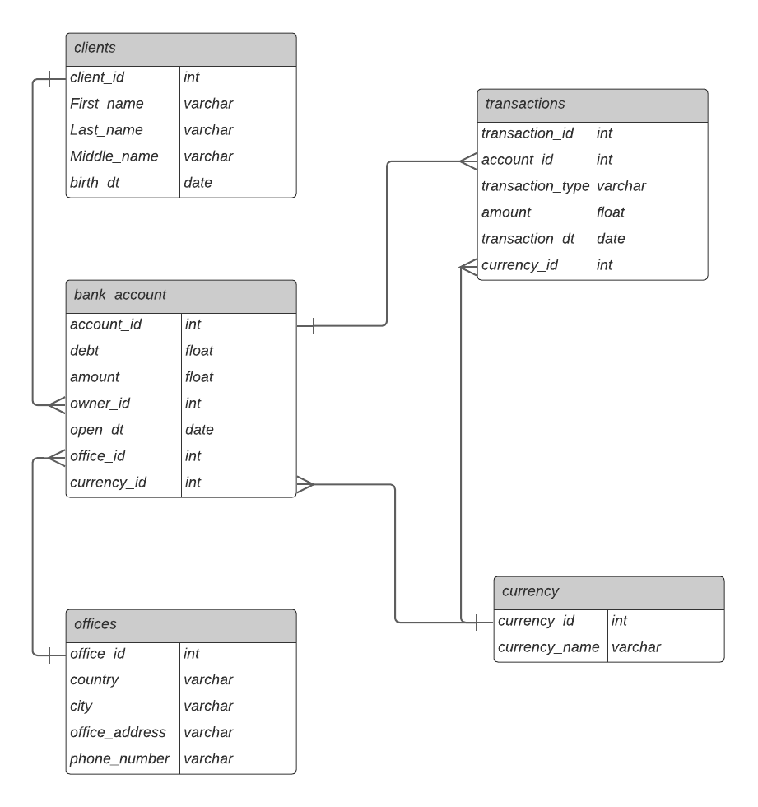

Рисунок 1.1 - Структурная схема БД

Таблицы и связи между ними формируются в базе данных непосредственно с помощью отправки запросов, описанных на рис.1.2 и рис.1.3.

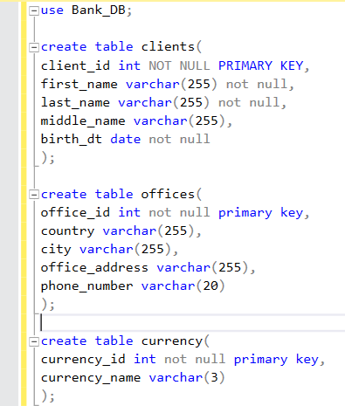

Рисунок 1.2 - Запросы, необходимые для создания таблиц

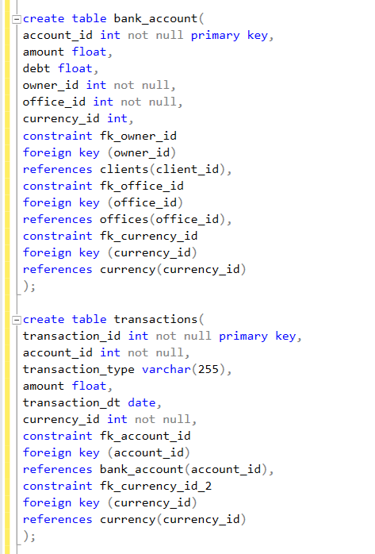

Рисунок 1.3 - Запросы, необходимые для создания таблиц и связей

# 2. Разработка структурной схемы модуля и интерфейса модуля

1. Описание средств для разработки

Python - высокоуровневый язык программирования общего назначения, ориентированный на повышение производительности разработчика и читаемости кода. Синтаксис ядра Python минималистичен. В то же время стандартная библиотека включает большой объём полезных функций.

Python поддерживает несколько парадигм программирования, в том числе структурное, объектно-ориентированное, функциональное, императивное и аспектно-ориентированное. Код в Python организовывается в функции и классы, которые могут объединяться в модули (они в свою очередь могут быть объединены в пакеты).

Для данного языка также существует множество фреймворков, которые упрощают работу, при создании web-приложений. Примером таких фреймворков выступает выбранный для реализации макета Flask.

Flask является микрофреймворком для создания веб сайтов на языке Python. Одним из проектных решений во Flask является то, что простые задачи должны быть простыми; они не должны занимать много кода, и это не должно ограничивать разработчик.

Например, Flask использует локальные треды внутри объектов, так что нет необходимости передавать объекты в пределах одного запроса от функции к функции, оставаясь в безопасном треде. Хотя это очень простой подход и позволяет сэкономить много времени, это также может вызвать некоторые проблемы для очень больших приложений, поскольку изменения в этих локальных тредах-объектов может произойти где угодно в том же треде. Для того, чтобы решить эти проблемы, предоставляется множество инструментов.

Во Flask много вещей предварительно сконфигурированы, на основе общей базовой конфигурации. Например, шаблоны и статические файлы сохранены в подкаталогах в пределах исходного дерева. Основная причина почему Flask называется «микрофреймворком» — это идея сохранить ядро простым, но расширяемым. В нем нет абстрактного уровня базы данных, нет валидации форм или всего такого, что уже есть в других библиотеках к которым вы можете обращаться. Однако Flask поддерживает расширения, которые могут добавить необходимую функциональность и имплементирует их так, как будто они уже были встроены изначально. В настоящее время уже есть расширения: формы валидации, поддержка закачки файлов, различные технологии аутентификации и многие другие

Для реализации в коде, был выбран редактор кода PyCharm. PyCharm – редактор код, поддерживающий множество языков программирования, таких как Python, JavaScript, CoffeeScript, TypeScript, CSS и других популярных языков. PyCharm также способен проверять код на наличие ошибок быстро и исправлять их. Кроме этого, возможность пользоваться отладчиком с графическим интерфейсом, созданным специально для Python. Благодаря отладчику есть возможность проводить тестирование с поддержкой кода.

С помощью PyCharm можно работать с различными базами данных прямо из приложения. Пользователь может редактировать код SQL, выполнять запросы, просматривать данные и вносить свои изменения в уже существующие схемы.

Кроме всего, PyCharm предоставляет поддержку различных фреймворков для веб-разработки от Python. С помощью PyCharm разработка кода становится очень продуктивной, благодаря встроенным функциям мгновенного поиска ошибок и анализа кода. Также отличной функцией является функция автодополнения, предлагающая варианты продолжения нужных команд и фраз при написании кода.

При запуске консоли в Python REPL в PyCharm появляется возможность мгновенной проверки синтаксиса с дополнительными проверками скобок и кавычек.

Среди всех преимуществ можно выделить следующие:

* удобный интерфейс;
* автодополнение;
* проверка синтаксиса;
* простая организация проектов;

Именно благодаря данным функциям выбор пал именно на IDE PyCharm.

1. Макет веб-интерфейса

Макет сайта должен реализовывать интерфейс оптимизации select-запросов, где пользователь имеет возможность выполнять следующие действия:

* выбирать базу данных, с которой он будет работать;
* писать select-запрос для последующей оптимизации;
* выбирать варианты оптимизации;
* получать оптимизированный запрос.

При входе на сайт пользователю требуется ввести названия сервера и базы данных, с которыми он будет работать. Данный шаг проиллюстрирован на рис. 2.1.

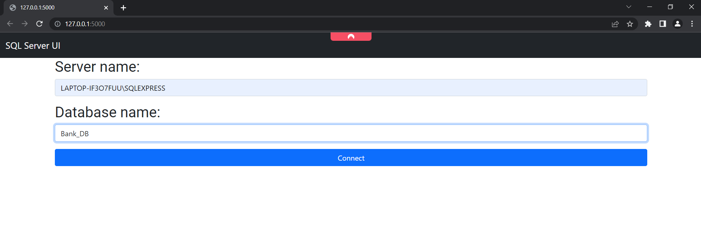

Рисунок 2.1 - Страница с формой ввода названий сервера и базы данных

После выбора сервера и базы данных открывается страница с формой ввода для select-запроса, который далее будет оптимизирован программой. Также на этой странице реализовано отображение доступных таблиц, находящихся в выбранной ранее пользователем базе данных, что визуализировано на рис. 2.2.

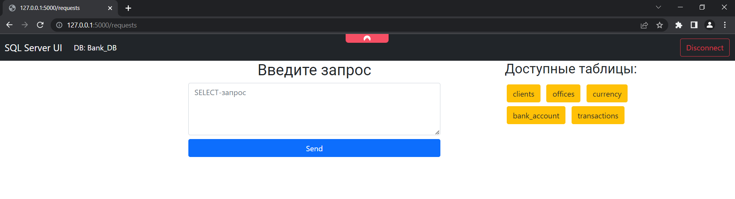

Рисунок 2.2 - Страница с формой ввода запроса и визуализацией доступных таблиц

Далее после отправки запроса открывается страница схожая с предыдущей, но с добавлением формы выбора оптимизации. При нажатии пользователем на данную форму, приложение выдает доступные варианты оптимизации. Страница проиллюстрирована на рис. 2.3.

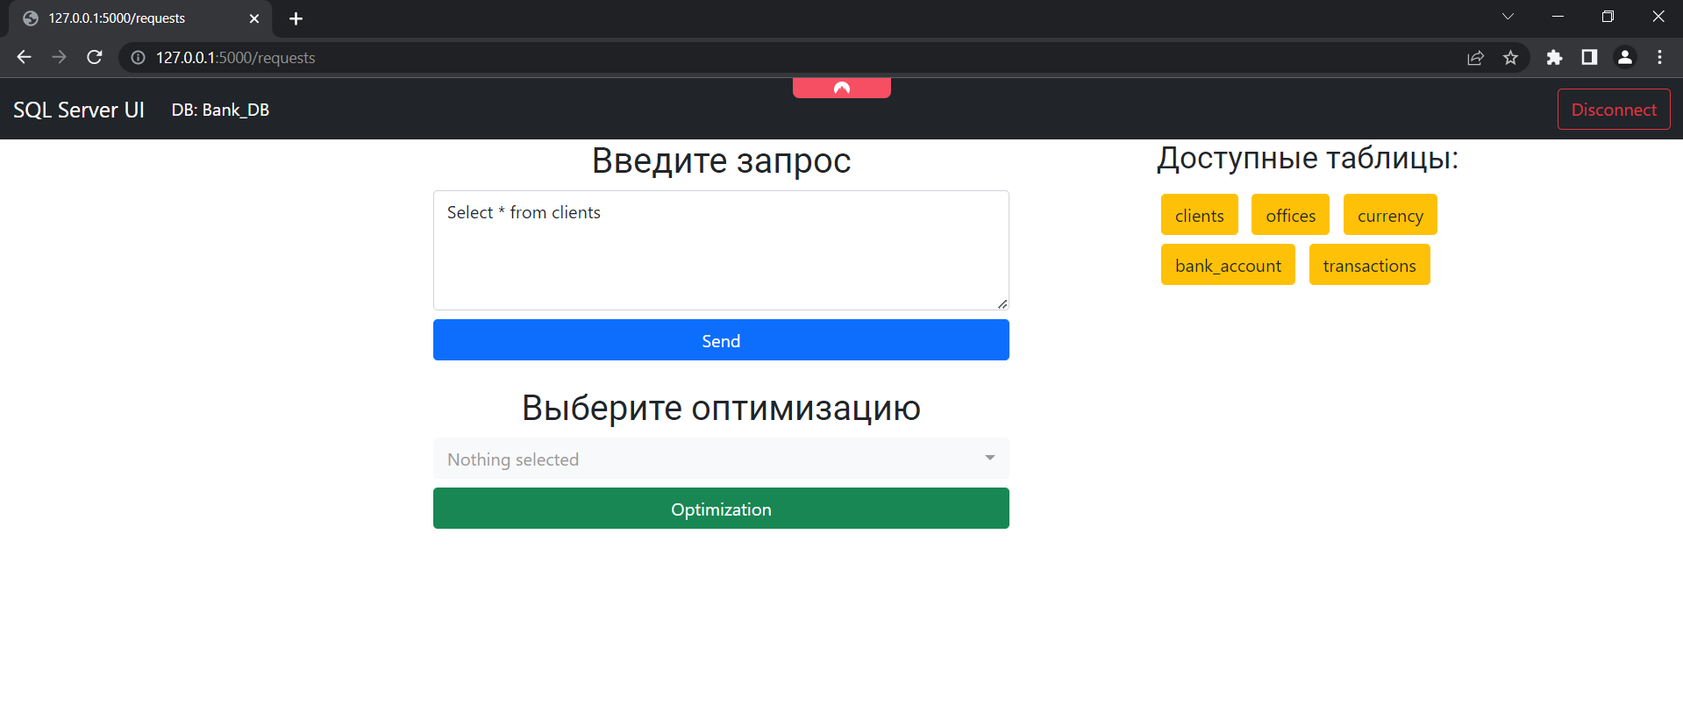

Рисунок 2.3 - Страница с вариантами оптимизации

При желании пользователь, оставаясь на третьей странице, может поменять свой запрос и после его отправки посмотреть предлагаемую оптимизацию.

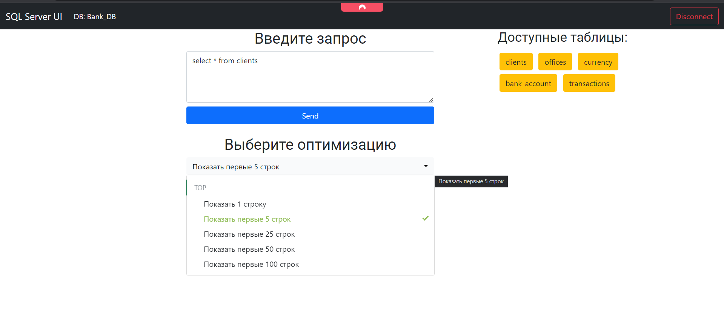

Рисунок 2.4 - Варианты оптимизации через выпадающий список

После того, как пользователь выберет варианты оптимизации, выводится запрос, созданный программой, как, например, на рис. 2.5.

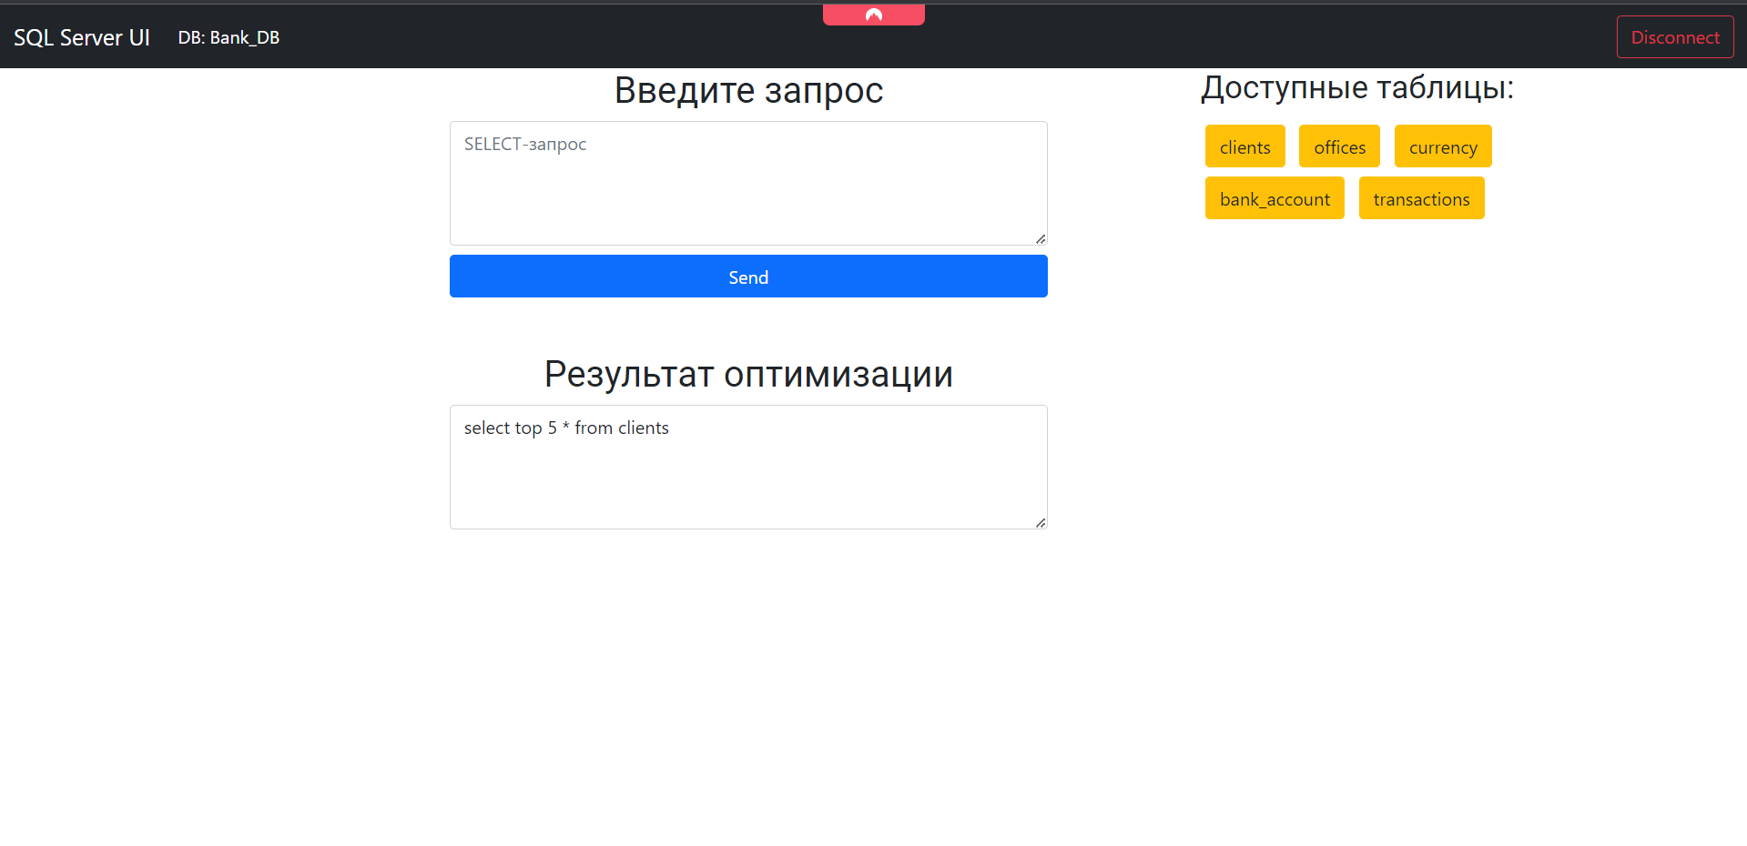

Рисунок 2.5 - Вывод оптимизированного запроса

Стоит отметить, что на любом этапе работы с веб-приложением, пользователь может вернуться на первую страницу с выбором сервера и базой данных, нажав на кнопку «Disconnect». Она находится в правом верхнем углу страницы.

1. Структурная схема

Для понимания взаимодействия модулей, СУБД и приложения была построена структурная схема для визуализации связей между ними, приведенная на рис. 2.6.

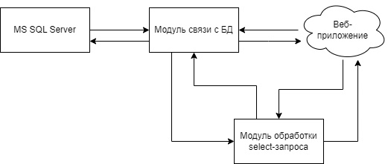

Рисунок 2.6 - структурная схема

* Через MS SQL Server происходит подключение связи с БД. СУБД предоставляет данные, принимает и обрабатывает запросы, получаемые из модуля. Например, обновляет статистику, создает индексы, представления;
* Модуль связи с БД отправляет запросы в СУБД и передает полученные данные в веб-приложение. Например, предоставляет информацию о таблицах;
* Веб-приложение получает данные, введенные пользователем, и передает их либо в модуль связи с БД, либо в модуль обработки select-запроса.
* Модуль обработки select-запроса получает текст, который вводит пользователь. Запрос обрабатывается программой: проверяется на формат, анализирует текст на существование ключевых слов (distinct, join, as и другие).

# 3. Описание функций модуля

Рассмотрим основные функции, которые используются в модулях связи с базой данной и модуле обработки select-запросов:

* new_connection(self, server_name, db_name) - подключение программы к серверу и базе данных, названия которых ввел пользователь в веб-приложение;
* view_statistic(self, table_name, col_name) - проверка на существование статистики и ее последнего обновления по заданными пользователем названиям таблицы и поля;
* check_index(self, table_name, col_name) - проверка на существование индекса поля, которые пользователь ввел в select-запросе;
* check_columns(self, table_name, col_name) - проверка на существование в базе данных поля, которое пользователь использовал в своем select-запросе;
* update_statistic(self, table_name, st_name) - обновление статистики, выбранное пользователем в выпадающем списке предлагаемых вариантов оптимизации;
* create_index(self, table_name, col_name, name) - создание индекса, которое выбрал пользователь в выпадающем списке предлагаемых вариантов оптимизации;
* create_view(self, text, name) - создание представления, которое выбрал пользователь в выпадающем списке предлагаемых вариантов оптимизации;
* get_requests() - функция, в которой происходят основные действия программы. В ней ведется поиск ключевых слов в select-запросе, подсчет таких слов как «join», «as», определяет запрашиваемые поля, таблицы, выводит текст в веб-приложение.

# ЗАКЛЮЧЕНИЕ

В ходе прохождения преддипломной практики концентрированного типа типа был разработан интерфейса модуля оптимизации запросов на чтение данных, создана база данных в MS SQL Server для дальнейшей ее работы с веб-приложением, спроектирована схема модуля. Также были описаны основные функции созданных модулей и описаны преимущества выбранных средств разработки.

# СПИСОК ИСПОЛЬЗОВАННЫХ ИСТОЧНИКОВ

1. Домбровская Г., Новиков Б., Бейликова А. Оптимизация запросов в PostgreSQL / пер. с англ. Д. А. Беликова. – М. ДМК Пресс, 2022. – 278 с.: ил.
2. Болье, А. Изучаем SQL. Генерация, выборка и обработка данных, 3-е изд./ Алан Болье; пер. с англ. И.В. Красикова. — Киев: «Диалектика», 2021. — 402 с.: ил.
3. Форсье, Джефф Django. Разработка веб-приложений на Python / Джефф Форсье. - М.: Символ-плюс, 2019. - 767 c.
4. Дэвидсон, Луис Проектирование баз данных на SQL Server 2000 Луис Дэвидсон. - М.: Бином. Лаборатория знаний, 2021. - 662 c.
5. Кригель, А. SQL. Библия пользователя / А. Кригель. - М.: Диалектика / Вильямс, 2017. - 524 c.